**Памятка**

**для участников итогового собеседования**

**и их родителей(законных представителей)**

[ОГЭ (ГИА) по русскому языку](https://4ege.ru/gia-po-russkomu-jazyku/)

**Итоговое собеседование** проводится для обучающихся 9 классов как условие допуска к государственной итоговой аттестации по образовательным программам основного общего образования.

**Итоговое собеседование** по русскому языку проводится в соответствии с Федеральным законом «Об образовании в Российской Федерации» от 29.12.2012 г. № 273-ФЗ и Порядком проведения государственной итоговой аттестации по образовательным программам основного общего образования, утверждённым приказом Минпросвещения России и Рособрнадзора от 04.04.2023 г. № 232/551 (зарегистрирован Минюстом России 12.05.2023, регистрационный № 73292).  
  
Согласно   [Порядка проведения государственной итоговой аттестации по образовательным программам основного общего образования](http://school18.gul.kubannet.ru/images/OGE/Porydok_IS_9.pdf)к ГИА допускаются обучающиеся, не имеющие академической задолженности, в полном объеме выполнившие учебный план или индивидуальный учебный план (имеющие годовые отметки по всем учебным предметам учебного плана за класс не ниже удовлетворительных), а также имеющие результат **«зачет» за итоговое собеседование по русскому языку.**

**Сроки проведения итогового собеседования  в 2024 году Основной период-  14 февраля 2024 года.**

**Дополнительные сроки: 13 марта 2024 года и 15 апреля  2024 года.**

→ Памятка: [pm-its.pdf](https://4ege.ru/index.php?do=download&id=23414)  
→ Демоверсия ИС: [4ege.ru/gia-in-9/60268-dem..](https://4ege.ru/gia-in-9/60268-demoversija-itogovogo-sobesedovanija-2024.html).  
→ Официальные критерии оценивания ИС:

Заявления на участие в итоговом собеседовании по русскому языку подаются в образовательные организации по месту обучения не позднее чем за две недели до начала его проведения.

Итоговое собеседование проводится в образовательных организациях по месту обучения участников.

Во время итогового собеседования участникам запрещается пользоваться мобильными телефонами, письменными заметками и любыми справочными материалами.

Итоговое собеседование по русскому языку состоит из четырех заданий:

• чтение текста вслух; •

пересказ текста с привлечением дополнительной информации;

• монологическое высказывание по одной из выбранных тем;

• диалог с экзаменатором-собеседником.

Итоговое собеседование оценивается по системе «зачет»/«незачет». Минимальное количество баллов для получения зачета – 10; максимально возможное количество баллов – 20.

Продолжительность итогового собеседования для каждого участника 15 - 16 минут, а для участников с ограниченными возможностями здоровья, инвалидов и детей-инвалидов продолжительность проведения собеседования увеличивается на 30 минут.

В случае получения неудовлетворительного результата («незачет») за итоговое собеседование участники вправе его пересдать в текущем учебном году, но не более двух раз и только в дополнительные сроки.

Повторно допускаются к итоговому собеседованию в дополнительные сроки в текущем учебном году:

• получившие неудовлетворительный результат («незачет»);

• не явившиеся по уважительным причинам (болезнь или иные обстоятельства), подтвержденным документально;

• не завершившие по уважительным причинам (болезнь или иные обстоятельства), подтвержденным документально.

Итоговое собеседование начинается в 09.00.

Обучающиеся поочередно приглашаются в аудиторию проведения.

В аудитории проведения участнику необходимо предъявить документ, удостоверяющий личность.

В аудитории проведения итогового собеседования во время проведения присутствуют:

• экзаменатор-собеседник;

• один участник итогового собеседования;

• эксперт по проверке ответов участников итогового собеседования (если определена модель проверки во время ответа участника);

• технический специалист (может присутствовать).

В качестве экспертов могут выступать только учителя русского языка и литературы. Эксперт оценивает выполнение заданий по специально разработанным критериям с учетом соблюдения норм современного русского литературного языка.

Во время проведения итогового собеседования ведется аудиозапись. Участник итогового собеседования перед началом ответа проговаривает в средство аудиозаписи свою фамилию, имя, отчество, номер варианта.

Перед ответом на каждое задание участник итогового собеседования произносит номер задания. Эксперт оценивает ответ участника непосредственно по ходу общения его с экзаменатором-собеседником либо по аудиозаписи.

Ознакомление с результатами итогового собеседования по русскому языку осуществляется по месту подачи заявления на участие в итоговом собеседовании под подпись обучающихся и их родителей (законных представителей)

Действие результата итогового собеседования как допуска к ГИА – бессрочно

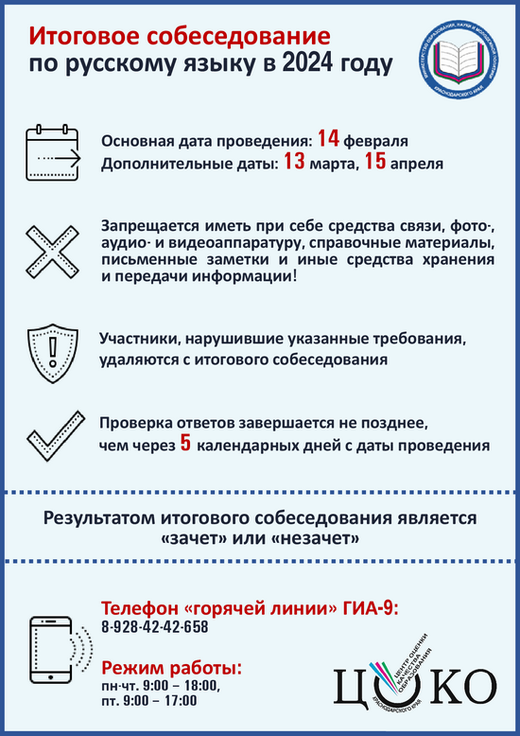

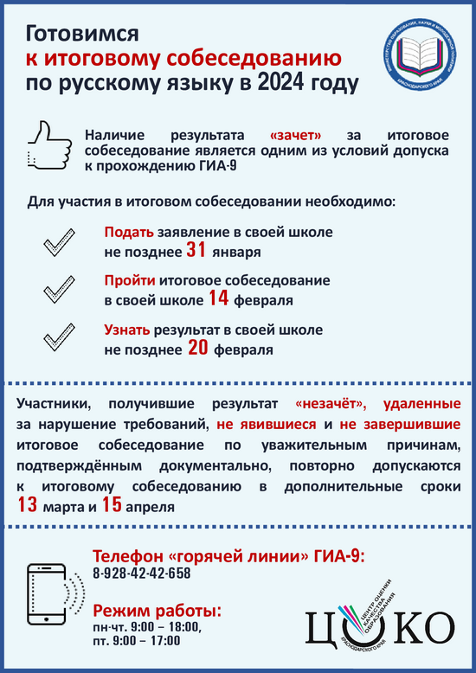

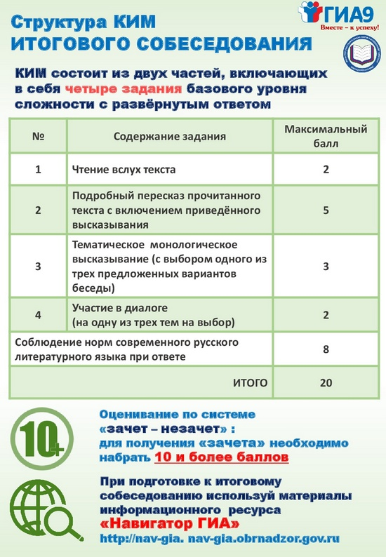

**Сроки и место подачи заявлений на прохождение итогового собеседования в 2024 году**

|  |  |
| --- | --- |
| Сроки подачи заявлений на прохождение итогового собеседования | **Не позднее чем за 2 недели до начала итогового собеседования,**  **не позднее 30.01.2024** |
| Место подачи заявлений на прохождение итогового собеседования | **МБОУ ТСОШ** |
| Сроки проведения итогового собеседования  для всех обучающихся | **14 февраля 2024 г.** |
| Дополнительные сроки для обучающихся:  -получивших «незачет» по итоговому собеседованию,  -отсутствующих по уважительной причине(болезнь или иные обстоятельства),  - не завершивших итоговое собеседование по русскому языку (болезнь или иные обстоятельства) | **13 марта 2024 г.**  **15 апреля 2024 г.** |
| Места проведения итогового собеседования | **МБОУ ТСОШ** |
| Время проведения итогового собеседования | **Начало итогового собеседования-9.00**  **Итоговое собеседование проводится индивидуально с каждым участником в течение 15 мин. Для участников, имеющих статус ОВЗ, время проведения итогового собеседования увеличивается на 30 мин.** |
| Места ознакомления с результатами итогового собеседования | **С результатами итогового собеседования обучающиеся 9-х классов знакомятся в своей школе под роспись (МБОУ ТСОШ)** |